附件2

线上面试要求及操作流程

本次面试包含模拟面试和正式面试，模拟面试流程按照正式面试流程进行，考生须熟悉面试系统和操作流程，保证设备、系统、网络等符合要求、运行正常。
一、面试形式
本次面试采取“云考试”的方式进行。考生须在独立、安静的环境中自备电脑下载并登录电脑端“智试云”，同时使用移动端设备下载并登录移动端“智试通”，通过电脑端答题、移动端拍摄佐证视频相结合的方式参加面试。请考生务必按线上面试要求及操作流程认真做好准备。未能按时参加线上面试的视为自动放弃面试资格。
二、面试环境及要求
准备一间相对简单、封闭、安静且光线充足的房间作为面试环境，以白墙为背景；房门关闭且在移动设备摄像头拍摄范围内；房间内不得有其他人员，桌面上不得放置任何书籍、影像资料、写了字的黑（白）板、写了字的纸张等，不得放置面试要求设备以外的其他电子设备。
三、设备要求
（一）电脑端（用于在线面试）
考生自备带有麦克风、摄像头的电脑（建议使用具有储电功能的笔记本电脑，以防考试中途断电），电脑配置要求：
1.操作系统：Windows 7、Windows 10、Windows 11,禁止使用服务器系统、双系统、MacOS系统或虚拟机；
2.内存：4G（含）以上，可用内存2G（含）以上；
3.网络：可连接互联网（确保网络正常稳定，带宽4M以上，不建议使用手机热点）；
4.硬盘：操作系统所在磁盘可用空间5G以上（如C盘为系统盘，则至少需要5G可用空间）。智试云所在磁盘可用空间20G以上（如将智试云安装到D盘，则D盘至少需要20G可用空间）；
5.摄像头：计算机自带摄像头或外接摄像头；
6.麦克风：计算机自带具有收音功能的麦克风或外接麦克风（如需外接麦克风，请将其放置在桌面上，正式面试期间不得佩戴耳机）；
7.屏幕分辨率：1024*768以上，缩放与布局设置100%。
（二）移动端（用于拍摄佐证视频）
考生自备一台移动设备（手机或平板，安卓系统版本为8.0或以上、鸿蒙系统版本2.0或以上、苹果系统9.0或以上），须带有摄像头、具有录音录像功能、可用存储内存至少在4G以上，且有能满足连续录像三个小时的电量。
四、下载安装考生端
请考生在2023年12月19日-12月21日期间凭本人姓名和身份证号码用电脑登录智试云在线考试平台（网址：https://manager.zgrsw.cn/download.html#/download）下载并安装考生端，方可参加后续模拟考试和正式考试。
为保障面试能够顺利进行，下载安装考生端前，请先卸载360安全卫士、360杀毒、2345安全卫士、金山毒霸、腾讯电脑管家、McAfee、鲁大师等可能会影响考试软件运行的安全工具。在面试结束前切勿重新安装杀毒软件、自动更新系统或重装系统。
注意事项：
（一）考生端由电脑端“智试云”及移动端“智试通”两部分构成，考生必须同时下载两个客户端，并按照操作手册中的指导正确安装、测试，方可完成面试。
（二）电脑端、移动端设备种类繁多，请务必确保考试软件能够正常使用。
（三）苹果电脑设备无法安装“智试云”电脑端软件。
五、考前准备
（一）正式开始面试前，请考生确认电脑端和移动端摄像头全程开启。面试过程中如果出现设备硬件故障、断电断网等导致面试无法正常进行的，请及时联系在线技术支持。
（二）考生必须全程关闭QQ、微信、钉钉、内网通等通讯工具，关闭TeamViewer、向日葵等远程工具，关闭电脑系统自动更新。不按此操作导致面试过程中出现故障而影响面试的，由考生自行承担责任。
（三）考生所在的面试环境应为光线充足、封闭、无其他人在场、无他人干扰的场所，场所内不能开启与面试无关的电子设备。
（四）考生端登录采用人证、人脸双重识别，面试全程请确保为考生本人，如发现替考行为，取消面试资格。
（五）考生应调整好拍摄角度和身体坐姿，并确保电脑端和移动端拍摄范围符合在线面试要求。
电脑端拍摄范围示例：
移动端拍摄范围示例：
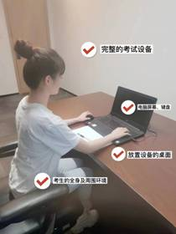
（六）考生不得使用滤镜等可能导致本人严重失真的设备，上半身不得有饰品，上衣不带纽扣，不得遮挡面部（不得戴口罩），不得戴耳机、耳麦、耳塞及智能眼镜与手表等电子产品。
（七）为避免来电中断佐证录制，请将佐证视频录制手机调至飞行模式，使用wifi提供网络。面试全程如发现违规使用手机或其他通讯工具的，一律按违纪处理。
六、模拟面试
模拟面试时间：2023年12月19日-12月22日。模拟面试期间每人每天只能参加一次，请考生自行安排时间参加模拟面试。
模拟面试注意事项：
（一）模拟面试的主要目的是让考生提前熟悉系统登录、试题呈现与作答、录音录像、移动端佐证视频拍摄与上传等全流程操作，模拟面试没有分数也不计入正式面试成绩。
（二）请考生务必完成面试系统内的所有题目作答，确保设备能够正常完成作答操作。具体试题、题型以正式面试内容为准。
（三）若在模拟面试过程中出现无法登录、人脸身份验证不通过、无法作答等问题，请拨打技术服务热线：400-020-1616或关注“智试云”公众号咨询，非工作时间请在公众号留言。
（四）请考生务必完整体验作答、交卷过程，以便测试考生电脑端、移动端设备性能和网络情况。若因未完整参与模拟面试过程，导致面试当天无法正常参加面试的，由考生自行承担责任。
七、正式面试
（一）面试安排
正式面试时间为2023年12月24日上午9:30-9:40（10分钟），请按照规定时间参加面试。开考后仍未进入面试页面的，将无法进入面试，且视为自动放弃面试资格。

登录时间 | 待考时间 | 开考时间 | 面试时间
9:00 | 9:10-9:30 | 9:30 | 9:30-9:40

（二）面试要求
1.考生在开考前30分钟依次登录电脑端“智试云”、移动端“智试通”。因个人原因延迟进入考试系统的，由考生自行承担责任。
2.考生可自行准备一支笔和一张空白纸作为草稿纸，并按要求于开考前在移动端摄像头前展示。
3.面试开始前，考生需开启移动端“智试通”佐证录制并360度环绕拍摄考试环境，随后将移动设备固定在能够拍摄到考生桌面、考生电脑桌面及考生行为的位置上全程拍摄面试过程（佐证拍摄范围如图三）。如因视频拍摄角度不符合要求、无故中断视频录制而影响成绩有效性的，由考生自行承担责任。
移动端拍摄的视频将自动上传，请在考后30分钟内确认视频全部上传完成。显示上传失败的，请点击重新上传。

图一：电脑端正面视角

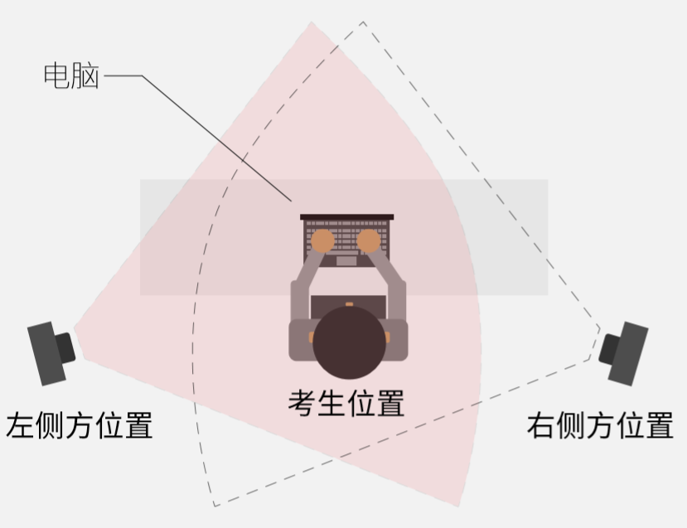

图二：移动端摆放视角（左侧或者右侧）

4.面试时考生必须用普通话按照题序逐一作答，每答完一题，请说“该题回答完毕”。

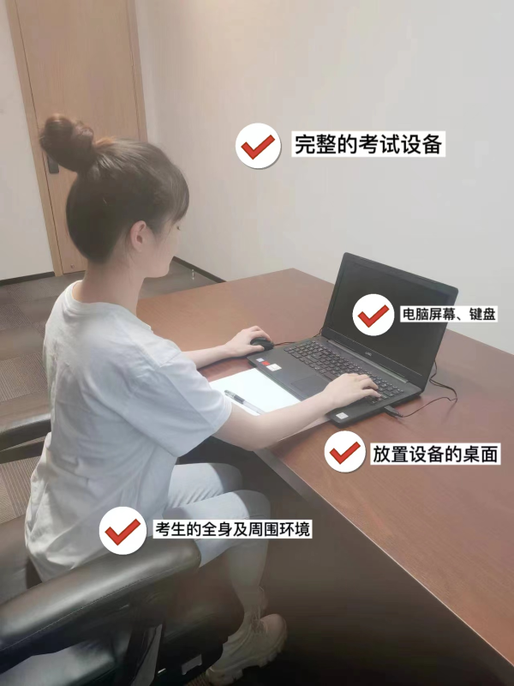
图三：佐证视频监控视角
5.面试过程中，如出现系统故障等需要协助处理的，请使用考试界面下方的“求助”功能咨询监考员。无法进入考试页面的，请直接拨打技术服务热线：400-020-1616或联系“智试云”微信公众号。
6.面试过程中，考试系统实时监考，全程录屏、录像，存在可疑行为的，监考人员将指引考生核查并纠正。
7.面试过程中，系统将自动记录考生异常行为，面试结束后由考务工作小组根据视频记录、电脑截屏、作答数据、监考员记录、系统日志等数据进行判断，其结果实属违纪的，一律按违纪处理。
8.面试过程中，如出现电脑断电的情形，可在面试时间内重新登录系统继续面试，但面试时间不做延长。请注意电脑断电期间，要确保移动端“智试通”全程录制。
9.面试结束后，系统将自动交卷。交卷过程中，请考生耐心等待，直至显示“上传成功”。若上传超时，请重启软件进入面试文件页面等待系统自动上传或联系“智试云”公众号咨询。
10.面试结束后，成绩公布前请勿卸载或删除“智试云”和“智试通”软件及相关数据文件。
11.若考生未按要求进行登录、答题、保存、交卷，不能正确记录面试数据的，由考生自行承担责任。
注意事项：
（一）考生不得穿制服或有明显文字或图案标识的服装参加面试。
（二）在面试过程中，不得报告、透露或暗示个人姓名和个人信息，否则以0分计算。
八、其他要求
（一）考生务必仔细阅读《违纪行为认定及处理办法》，并严格遵守考试纪律。
（二）考生须按照规定时间和要求准时参加面试，逾期未参加面试者视为自动放弃。
（三）考生需严格服从工作人员的管理、监督和检查，如有替考、舞弊等行为，一经发现，即取消面试资格，并按照国家及省市有关规定处理。
（四）成绩公布前，考生需确保所登记手机号码始终保持畅通，如因手机号码无法接收短信、无法接听电话而影响面试顺利进行的，由考生自行承担责任。
九、咨询电话
技术咨询电话：400-020-1616或联系“智试云”微信公众号客服。
咨询时间：2023年12月19日-12月24日，每天上午9:00-12:00，下午13:00-17:00。

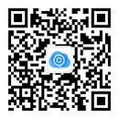
“智试云”微信公众号

附：违纪行为认定及处理办法

违纪行为认定及处理办法

为规范本次在线考试违纪违规行为的认定与处理，维护考生和本次考试相关工作人员的合法权益，根据《事业单位公开招聘违纪违规行为处理规定》等相关法律、法规，制定本办法。相关要求如下：
第一条 考生不遵守考场纪律，考试过程中有下列行为之一的，应当认定为违反考场纪律：
（一）所处考试环境出现他人或与他人交流，存在作弊行为的；
（二）切屏、截屏、录屏，未经允许退出考试系统的（结束考试除外）；
（三）离开座位、离开监控视频范围、遮挡摄像头的；
（四）有对外传递物品或接收他人物品，存在作弊行为的；
（五）佩戴耳机、耳麦、耳塞、智能眼镜或手表的；
（六）未经允许强行退出考试软件的；
（七）其他应当视为本场考试违纪的行为。
第二条 考生违背考试公平、公正原则，考试过程中有下列行为之一的，应当认定为考试作弊：
（一）伪造资料、身份信息替代他人或被替代参加考试的；
（二）非考生本人登录考试系统参加考试，或更换作答人员的；
（三）浏览网页、在线查询、翻阅电脑和手机存储资料，查看电子影像资料的；
（四）翻阅书籍、文件、纸质资料的；
（五）未经许可接触和使用通讯工具如手机、蓝牙设备等，使用各类聊天软件远程工具或虚拟机的；
（六）其他应当视为本场考试作弊的行为。
第三条 考生在考试过程中或在考试结束后发现下列行为之一的，应当认定相关的考生实施了作弊行为：
（一）拍摄、抄录、传播试题内容的；
（二）串通作弊或者参与有组织作弊的；
（三）考生的不当行为导致试题泄露或造成重大社会影响的；
（四）经后台监考发现，确认考生有其他违纪、舞弊行为的；
（五）若发现考生有疑似违纪、舞弊等行为，考试结束后由考务人员根据考试数据、监考记录、系统日志等多种方式进行判断，其结果实属违纪、舞弊的；
（六）其他应认定为作弊的行为。
第四条 考生有第一条所列考试违纪行为之一的，取消本场考试成绩。
第五条 考生有第二条、第三条所列考试舞弊行为之一的，取消本场考试成绩。情节严重的追究相关责任。
第六条 如考生因电脑设备问题、网络问题、考生个人行为等问题，导致电脑端和移动端考试视频数据缺失，而影响考务人员判断本场考试有效性的，取消本场考试成绩。
第七条 考试过程中，未按要求录制或未按监考人员补录真实、有效监控视频，影响考务人员判断考生行为的，取消本场考试成绩。
第八条考试过程中，因设备硬件故障、断电断网等问题，导致面试作答数据无法正常提交，应在考试结束后30分钟内联系技术服务热线或关注智试云微信公众号报备并协助传回考试数据，否则由考生自行承担后果。报备内容包括问题考试项目、问题描述、姓名与身份证号。
第九条考试过程中，因设备硬件故障、系统更新、断电断网等问题导致考试无法正常进行的，考试时间不做延长。

